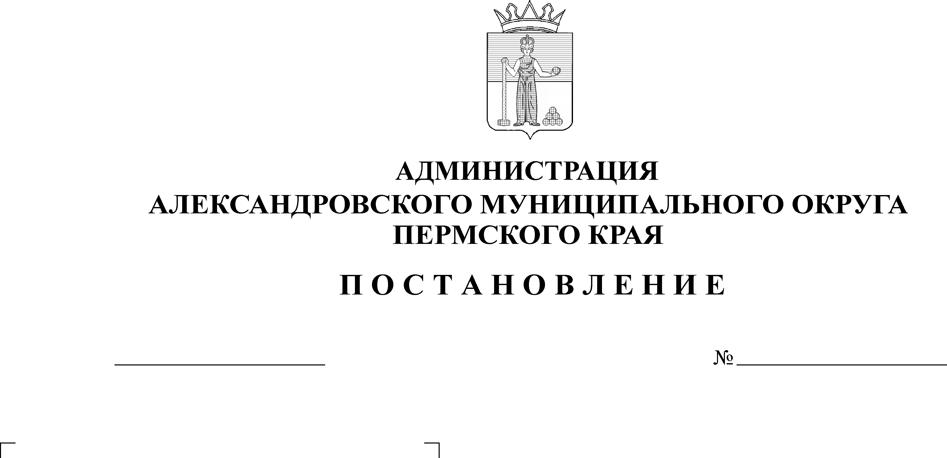
О внесении изменений в постановление администрации Александровского муниципального округа от 23 октября 2024 г. № 1966 «О внесении изменений в Устав МУП «Теплоэнергетика»
09.10.2024
1628
В целях актуализации муниципального правового акта администрации Александровского муниципального округа,
администрация Александровского муниципального округа ПОСТАНОВЛЯЕТ:
    - Внести в постановление администрации Александровского муниципального округа от 23 октября 2024 г. № 1966 «О внесении изменений в Устав МУП «Теплоэнергетика» следующие изменения:
п. 1 изложить в следующей редакции:
«1. Создать на территории Александровского муниципального округа Пермского края аварийно-спасательное формирование на базе муниципального унитарного предприятия «Теплоэнергетика» Александровского муниципального округа.».
2. Опубликовать настоящее постановление в сетевом издании официальный сайт Александровского муниципального округа Пермского края (www.aleksraion.ru).
3. Контроль за исполнением постановления возложить на и.о. первого заместителя главы администрации округа по жилищно-коммунальному хозяйству и благоустройству.

И.п. главы муниципального округа -
главы администрации Александровского
муниципального округа Е.В. Захарова
Рассылается: дело, отдел по территориальной безопасности, по ГО и ЧС, финансовое управление, МУП «Теплоэнергетика», МКУ «ЦБУ», сайт, прокуратура, юр.отдел

